# jvm

## JVM执行分析

### Java内存模型概览

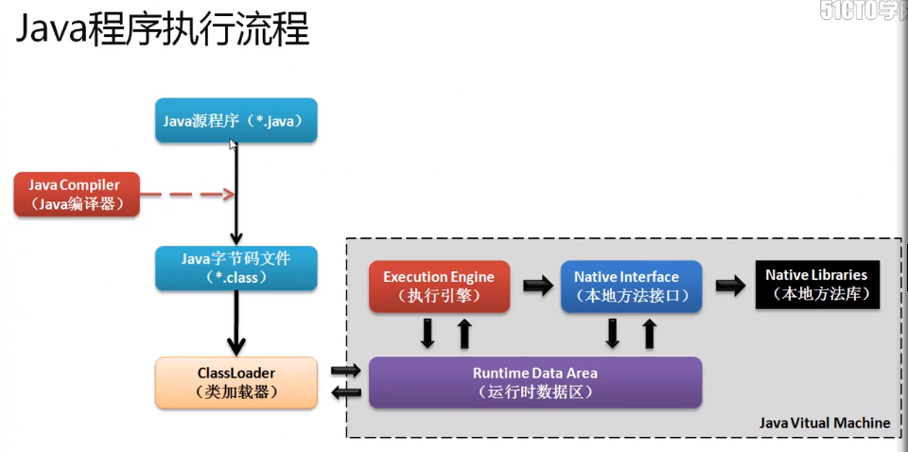

每当使用了类加载之后实际上都表示启动了一个jvm的进程，当一个程序执行之后会将此程序所需要的内容加载到运行时数据区中，那么所谓的内存分配实际上就在此组成部分。

在java程序定义之中包含有一个native的关键字，这个关键字定义好的方法实际上和抽象方法的形式类似。都是没有方法体的，这些方法体最终都是需要通过JVM调用本地的操作系统函数来实现。

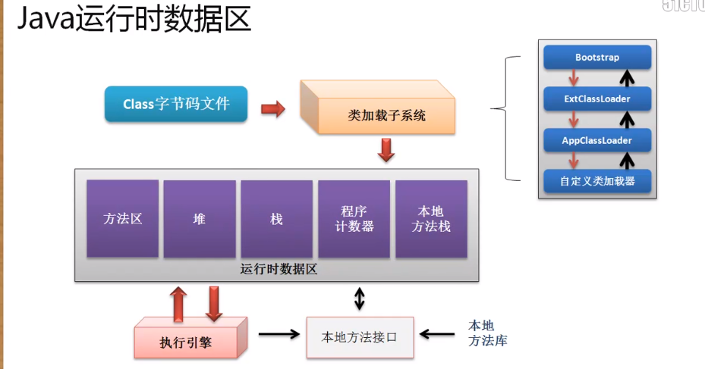

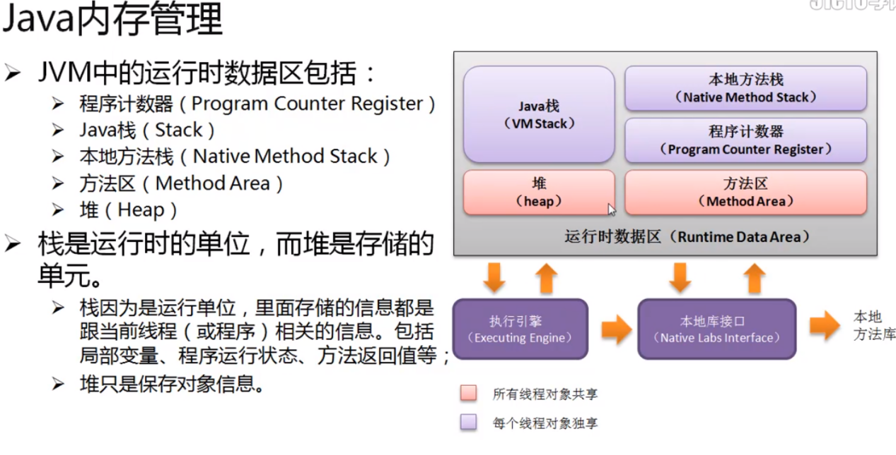

在运行时数据区中内存的分配一共有五块：

* 堆内存：保存真正的程序的数据的部分；
* 栈：保存堆内存的地址（数字或字符串一起组成）、基本数据、方法的执行；
* 方法区：保存所有方法的具体操作，该区域属于(线程)共享；
* 程序计数器：这是一块很小的内存，小到几乎可以忽略的地步，只是做一个程序执行顺序的记录，只是标记下一步要执行的代码顺序号（抛异常时在第几行就是其实现的一部分）。
* 本地方法栈：该栈中所保存的都是操作系统的原生函数。

在整个的JVM内存组成过程中，栈内存是一个非常重要的概念，因为它需要保存的数据是一组内容。

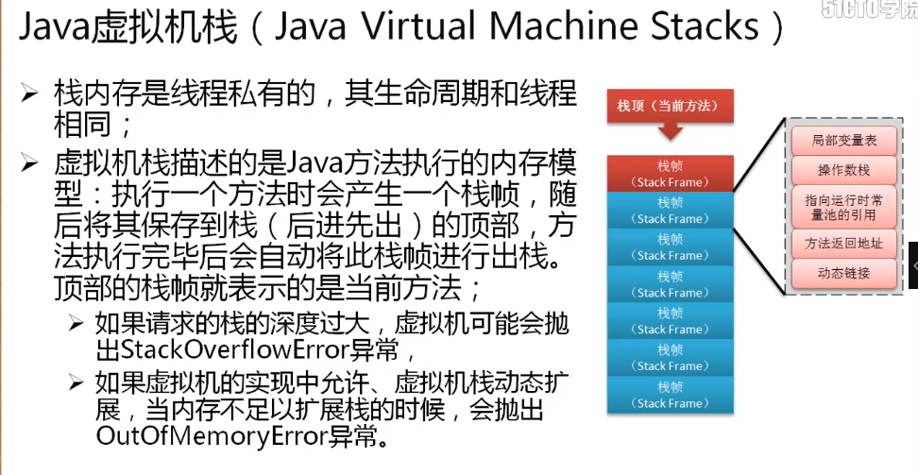

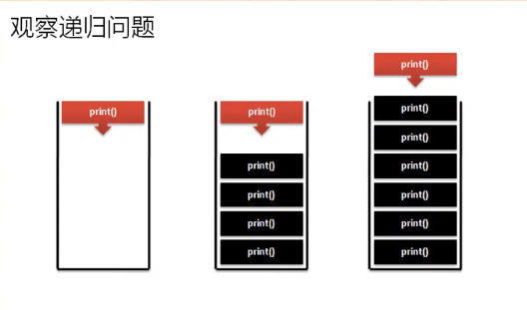

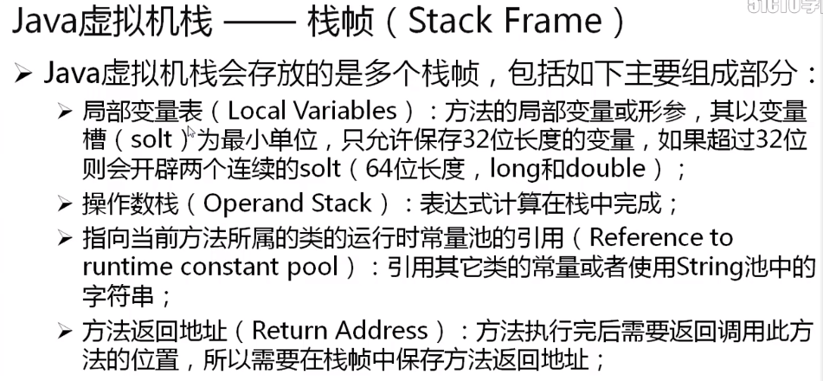

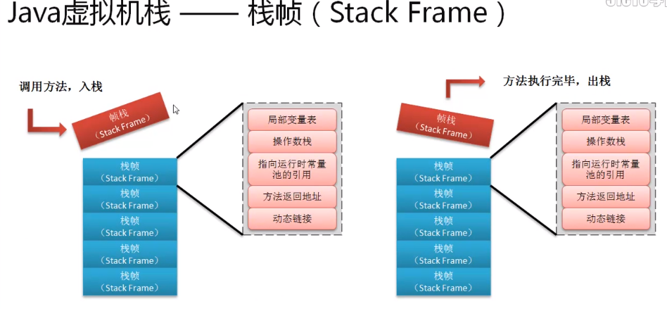

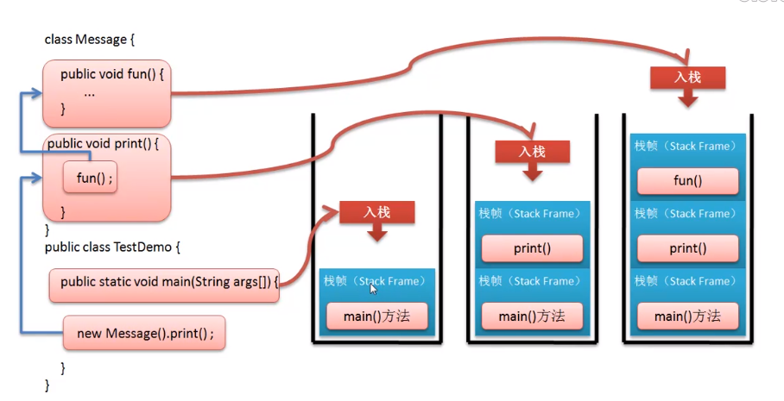

1. java对象访问模式

Object obj = new Object(),可以分为两个环节考虑：

* “Object obj ”：声明对象，此处表示的是一个本地的引用，这个引用本身会保留有一个堆内存地址，遗憾的是在这之中实际上还会包含有一个本地变量表的概念，也就是说，引用类型通过本地变量表才能够找到一个具体的堆内存的引用数据。
* “new Object()”：实例化对象，开辟堆内存空间。

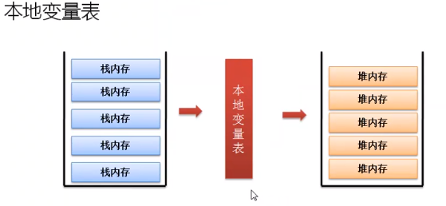

在引用设计的过程中，有两种做法：通过句柄访问（C++）、直接通过指针访问（java）

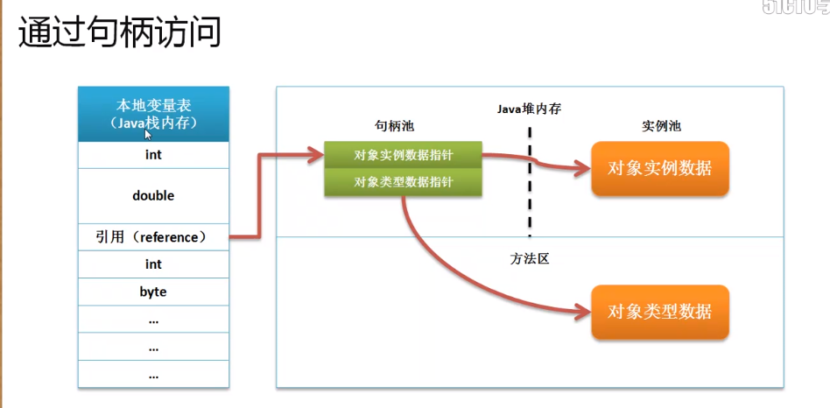

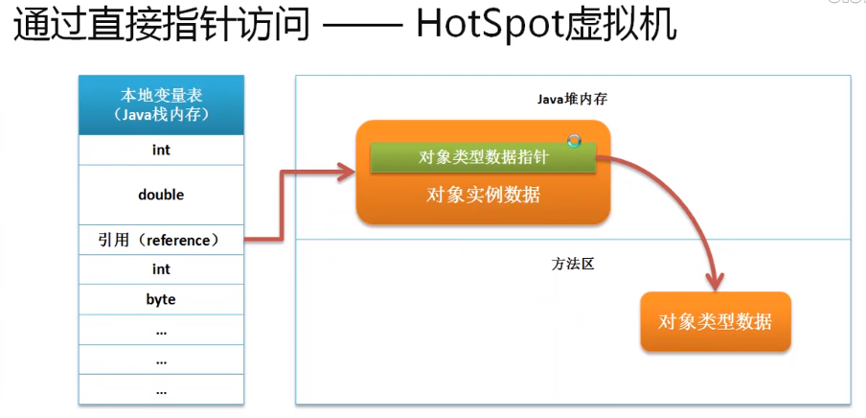

以上所见到的是HostSpot虚拟机本身实现的引用类型的访问机制，但是对于java虚拟机，世界上是存在有三种规范的：

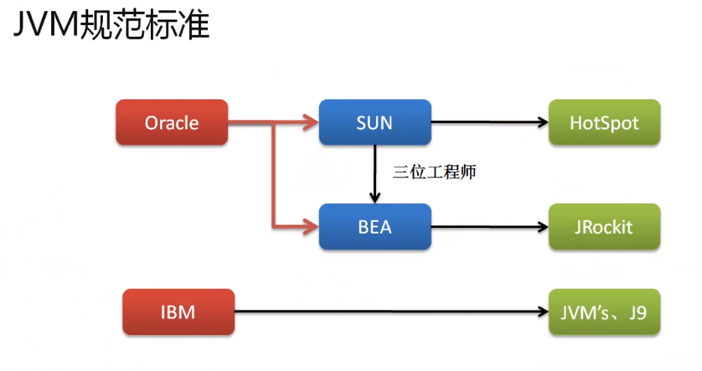

要想知道自己是用的版本可以使用java -version命令；

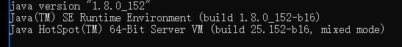

当前虚拟机采用的是混合模式（“mixed mode、解释与编译”），此时的编译（不是javac），明确的描述的是在jvm运行的时候编译处理,不是简单的将一个*.java 文件变为*.class文件那么容易，这里面包含有JIT(Just Is Time、即时编译)，也就是说JVM启动的时候只是对类文件做一个加载，真正编译执行的时候是在JVM执行的过程中动态完成的。当然，也可以自己去改变这种处理模式，只需要追加一些参数即可：

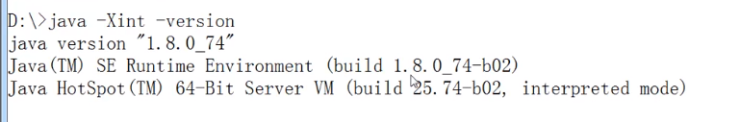

这时候就按照纯解释的模式，当然也可以采用纯编译的模式：

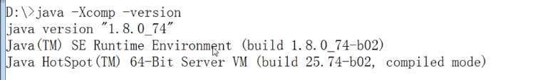

但是这样的模式切换于我们意义不大。

jvm的运行实际上有两种启动模式：

* client:本地的客户端程序，单机版程序，这中程序占用内存小、启动的速度快。
* server：服务器模式，启动速度慢，该程序占用内存较大。

如果想知道当前jvm嗦采用的运行模式，可以直接打开一个配置文件：



-server KNOWN

-client IGNORE

默认采用的是server的模式完成JVM运行。

## JVM内存型与垃圾回收

### Java堆内存模型

JVM的垃圾收集主要指的是堆内存空间，那么在每一次执行GC时候需要区分出那些堆内存空间需要回收，那些不应该回收。为了整体回收处理方便，JVM将堆内存分为如下的几个组成部分，需要考虑jdk1.8以前和1.8以后（无永久代）的问题了。

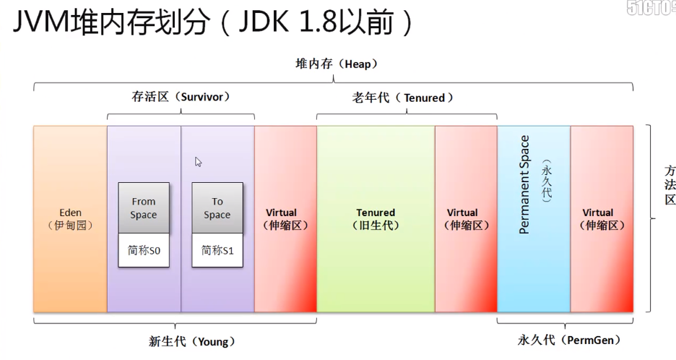

* 新生代：那些刚刚创建的对象，刚刚创建的对象有可能会存在有许多的垃圾对象，那么这些对象应该是被优先被回收的，新生代包括伊甸园区和存活区。
* 老年代：老不死的那类对象，结果好多次清理，发现该对象依然有用；
* 永久代：intern()方法进行入池（常量）的对象实际上就在永久代中，永久代不会被回收，除非jvm崩溃。因为其本身属于一个bug性的存在，所以在jdk1.8以后将其更换为云空间（电脑的直接内存，未分配给jvm的那部分）。

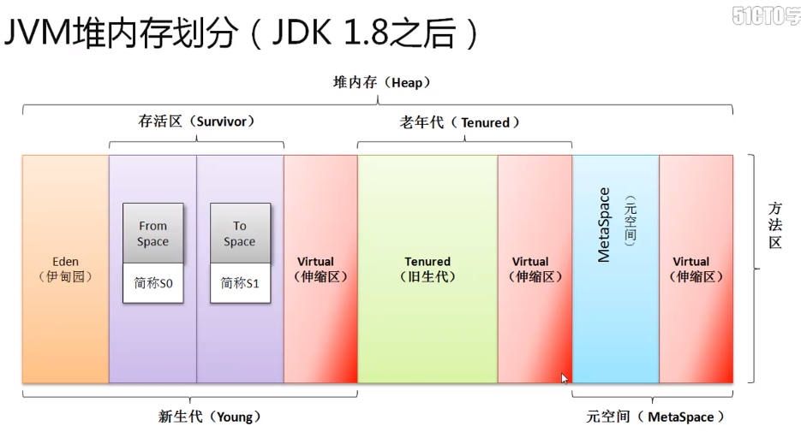

在整个内存的组成过程中每一代的内存空间都会有一个伸缩区，那么该区域就可以由jvm根据空间的使用动态扩充。当适当合理的设置了伸缩区额内存大小之后，那么就可以得到良好的性能提升，也就是说最容易的性能提升就是改变伸缩区的内存大小。

1. 对象创建与垃圾回收

GC有两种调用形式：自动调用、手工调用(Runtime.getRuntime().gc)。什么时候会进行自动GC调用呢？这里面牵扯到两类GC操作环境。

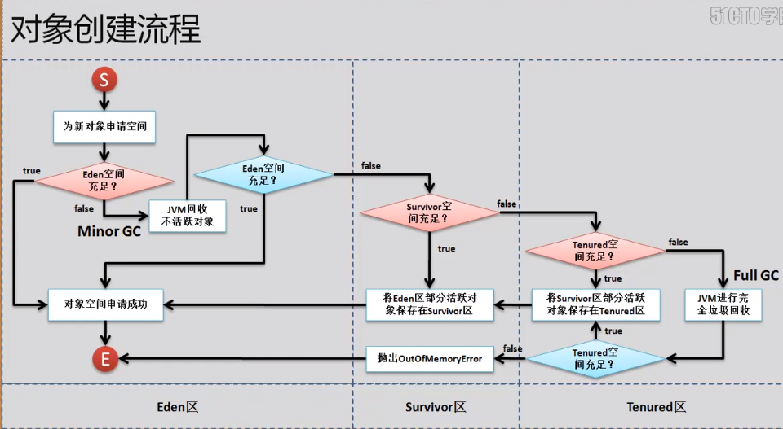

1. 当在程序中需要产生新的实例化对象（new、对象克隆、反射实例化）时候那么一定需要内存空间的开辟，所以此时需要申请新的内存空间；
2. 新对象要申请的对象空间默认都是在伊甸园区（新生代）进行开辟，所以首先要判断伊甸园区是否有空余的内存空间，如果哟空余的内存空间，则直接在伊甸园区开辟新的堆内存空间，此时不会有GC处理；
3. 如果新对象无法在 伊甸园空间申请出新的空间，那么就表示现在的伊甸园的内存空间不足，不足就需要将那些无用的新对象进行回收（Minor GC），当回收完成以后要继续判断该空间是否还有空余的空间可以容纳下新的对象，如果可以容纳，则开辟新空间，保存新对象；
4. 如果此时伊甸园区即使执行了Minor GC之后发现依然没有可以被回收的对象，此时将继续判断存活区（Survivor）是否有空间（有两个存活区，存活区一般与伊甸园区比例：1:1:8），如果存活区有空余空间，则将那些活跃的伊甸园的部分对象直接保存给存活区，这样就相当于伊甸园区可以腾出部分的空间（这个空间非常的小）来，供新对象进行使用；
5. 如果存活区依然满了（空间不足），则继续向老年代进行内存空间申请，首先判断老年代的空间是否有剩余，如果有空余空间，则将存活区中的活跃对象保存到老年代，而后伊甸园区得到了空间释放，伊甸园区也得到空间释放，则对象空间申请成功。
6. 如果这个时候老年代（Tenured、旧生代）空间也是满的，则会执行FULL GC（完全GC、major GC）进行老年代内存空间释放，如果释放成功，则进行对象的保存，如果释放不成功则表示已经没有可用的内存空间，那么就会抛出OutOfMemoryError异常。

请问自动的GC什么时候触发？

* GC触发有两类：
  + Minor GC ：发生在年轻代（伊甸园和存活区）内存空间，当年轻代内存空间不足时会触发，释放年轻代中不活跃的对象；
  + Full GC（Major GC）：发生在老年代内存空间，当老年代的空间不足时会自动触发Full GC，如果触发了FULL GC后，内存空间依然不足，则将出现内存溢出异常;

### java堆内存参数调整（优化策略）

GC虽然可以进行内存空间的释放，但是频繁的GC一定会影响系统性能。内存越大GC发生的频率就越低，你的系统性能就越高。默认情况下分配给JVM的最大内存：总内存的四分之一，在整个分配给JVM使用的堆内存之中，total表示用户的最大可用，max-total才表示伸缩区。

如果给用户使用的内存空间留有伸缩区，那么会造成以下的情况出现：如果可用内存空间不足，那么会判断是否有伸缩区的空间，而后部分开辟伸缩区的空间。那么这种伸缩区的开辟与回收的操作部分就有可能性能下降。

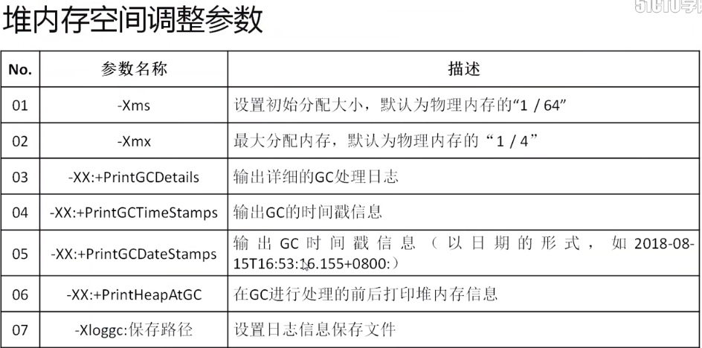

如果现在取消掉伸缩区的概念，让初始化的内存就是最大的可用内存空间，这样就可以实现jvm的性能调整。避免了重复的内存控制操作，可以让整个的代码的执行速度上升。

如果要想修改内存的大小，可以使用的单位：K、M、G;

1. 在IDEA下：

-Xmx 1024 -Xms 1024m

1. 在命令行下：



在整个的参数中提供有一个GC处理详情的问题：

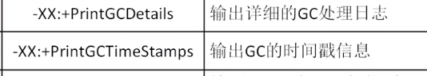

通过此操作可以详细的取得GC处理中执行问题：

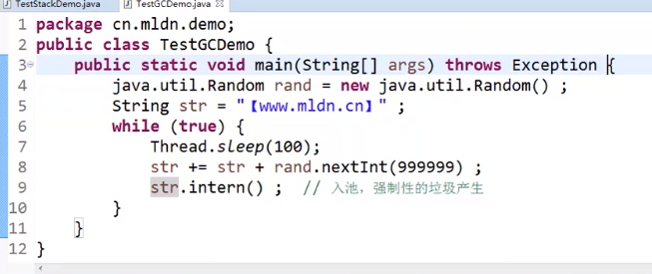



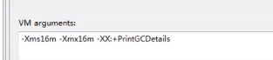

可以通过以上配置，使用开发工具，运行程序，查看内存分配情况。

另外java有两类监控程序：D:\Program Files\Java\jdk1.8.0_152\bin

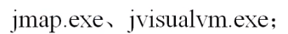

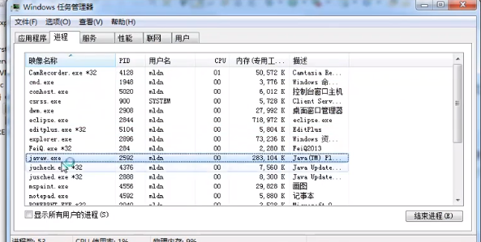

命令行执行jmap pid

jmap -heap pid

问：如何进行java调优？

* 在堆内存中会存在有一个伸缩区的概念，默认情况下最大内存为可用内存（电脑）的四分之一，默认使用的内存为整体内存的六十四分之一，这个时候只要避免伸缩区的频繁变更，就可以提升程序的性能。
* 可以在程序执行的时候使用“-Xmx”设置最大可用内存、“-Xms”设置初始化内存空间大小，将两者大小设置为一样大（避免伸缩区），就可以提升JVM性能。

### 4、年轻代

年轻代分为两个区域：伊甸园和存活区。

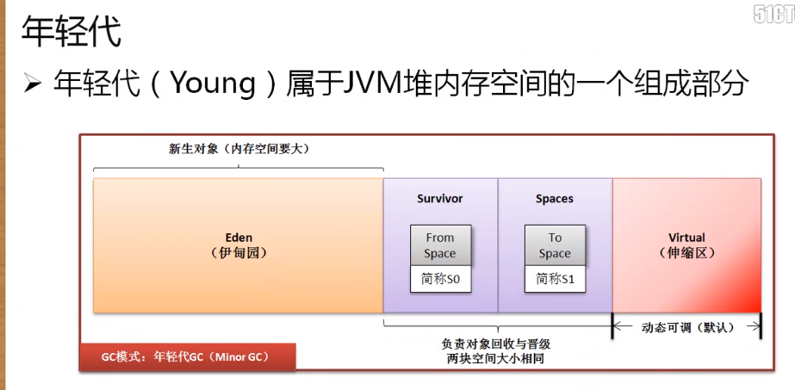

所有新创建的对象都会在伊甸园区，但是伊甸园区的的保存空间是最大的，毕竟产生的新对象的几率是很高的。由于伊甸园区的对象经常可能只是临时创建，所以其拥有一个Minor GC的操作处理，而经过多次Minor GC后依然被保留下来的对象就认为该对象不应该被回收，则将此对象保存到存活区中。

存活区一共分为两类：

* 存活0区（S0区、FromSpace）：
* 存活1区（S1区、ToSpace）:

这两个存活区主要是负责对象的晋级，向老年代进行晋级。并且这两个存活区有一块是专门负责对象回收的，所以有一块内存空间总是空的（一块负责晋级，一块负责回收）。由于伊甸园区保存的数据对象一般比较多，所以默认的比率是：8:1:1，两个存活区的大小是相同的。

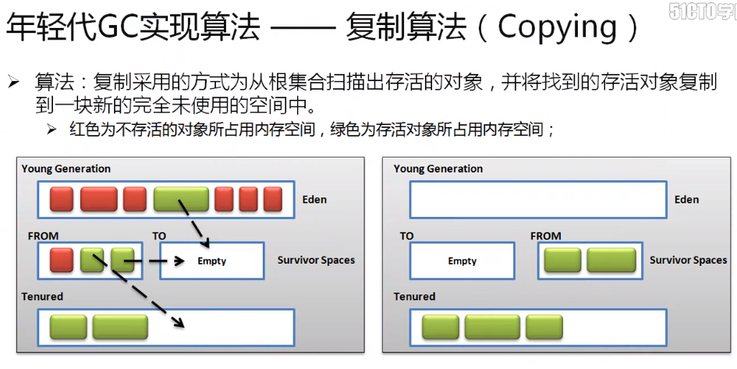

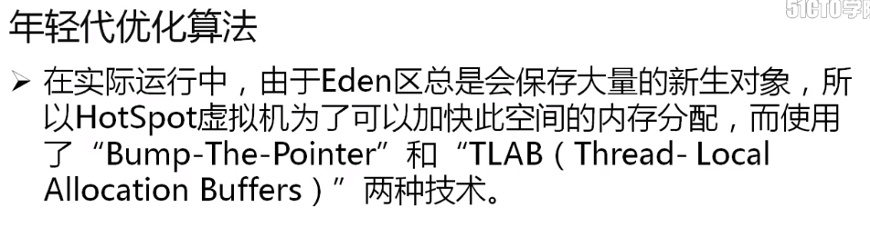

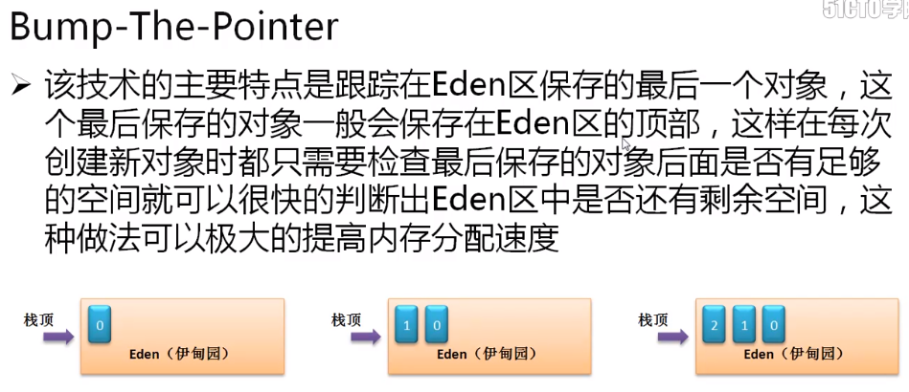

在java的内存中，所有堆内存是

线程共享的区域。

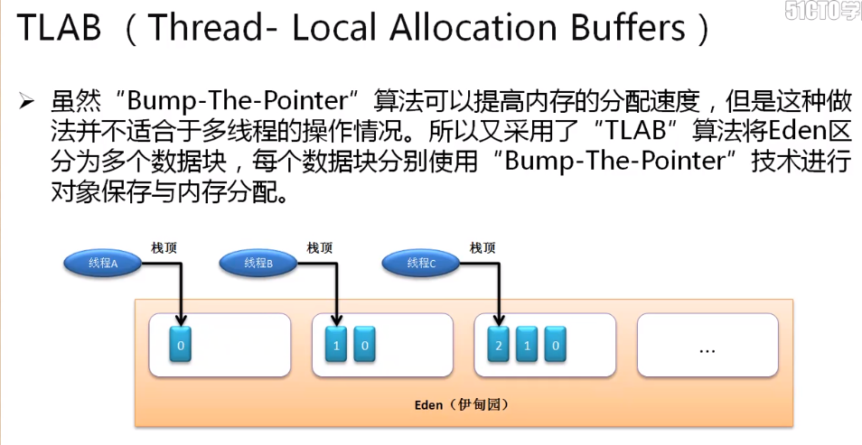

年轻代中还是可以通过参数来控制的。

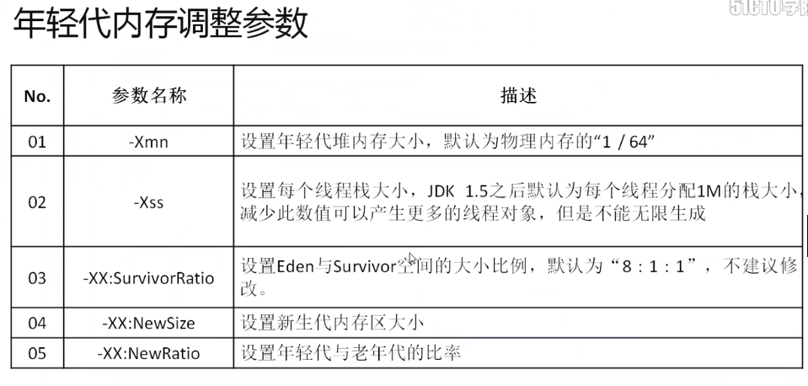

### 5、老年代

一个对象想真正的活到老年代实在是太难了，因为现在的程序属于多线程访问，所有的业务操作的对象都是针对于线程操作的，所有的线程在整体的操作过程中时间都是非常短的。那么这些对象往往都在年轻袋中开辟，很少能跑到老年代中。

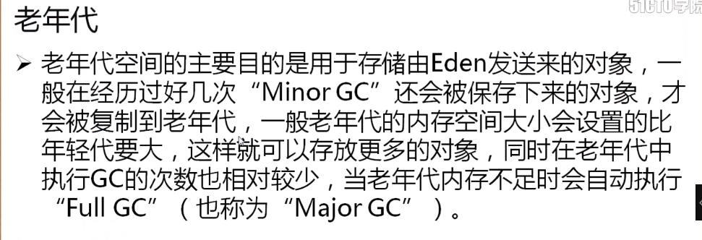

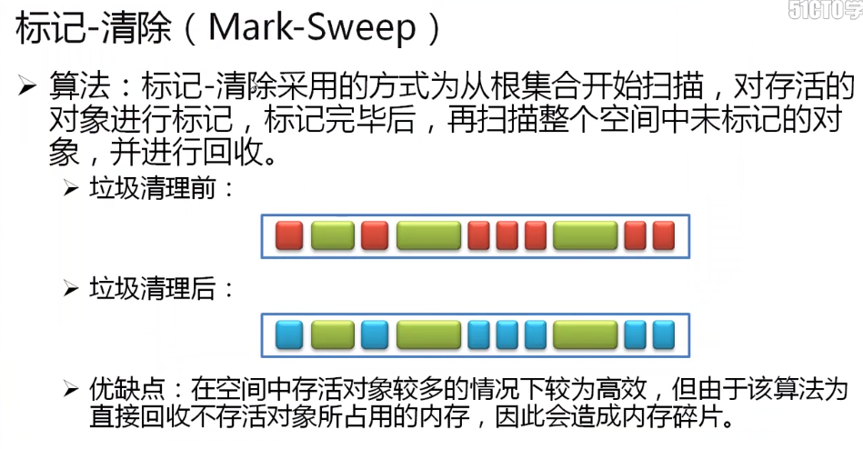

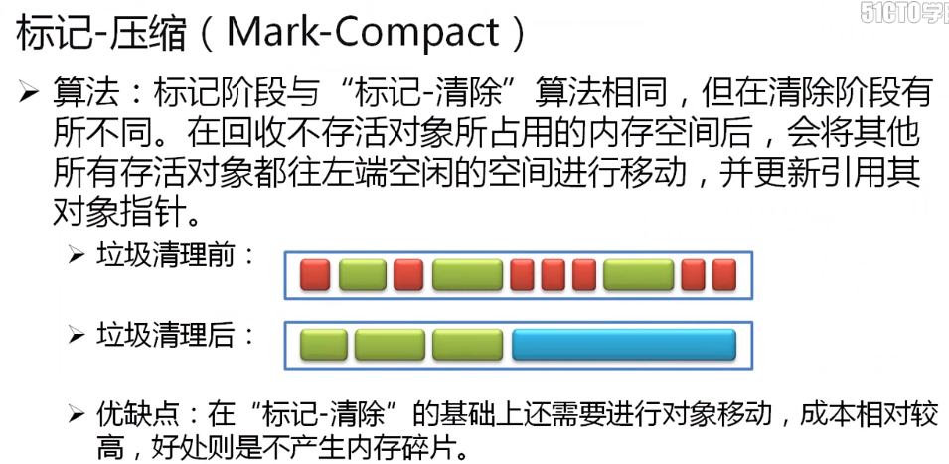

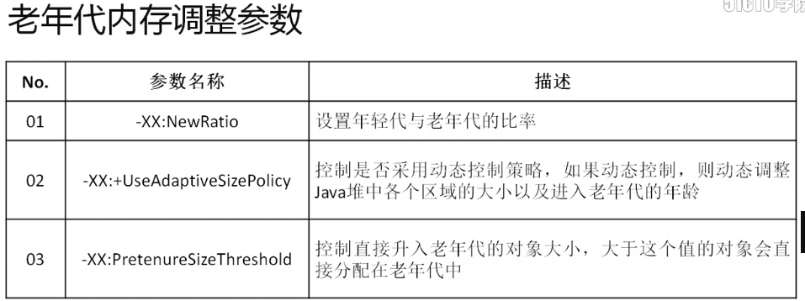

默认情况下，是有对象都会通过年轻代进行创建，而后经过不断的Minor GC之后要将其保存在老年代之中，如果现在有些对象的内容特别庞大。那么就建议不经过年轻代而直接保存到老年代中，就可以设置“-xx:PretenureSizeThreshold”参数。一般一个良好的程序开发，是不可能出现这样的问题。

### 6、永久代（1.8后被废除）

永久代是在jdk1.8以前的一个bug性的 存在，和核心的本质在于：该区域中的对象不会被回收。当时简单的理解就是方法区对象就是永久代。HotSpot虚拟机规范之中是存在有永久代概念的，但是BEA和IBM的虚拟机规范中是不包含有永久代概念的，oracle现在将hotspot中的永久代取消了，那么就意味着他现在希望可以将Hotspot与JRockit两个虚拟机的规范进行合并。

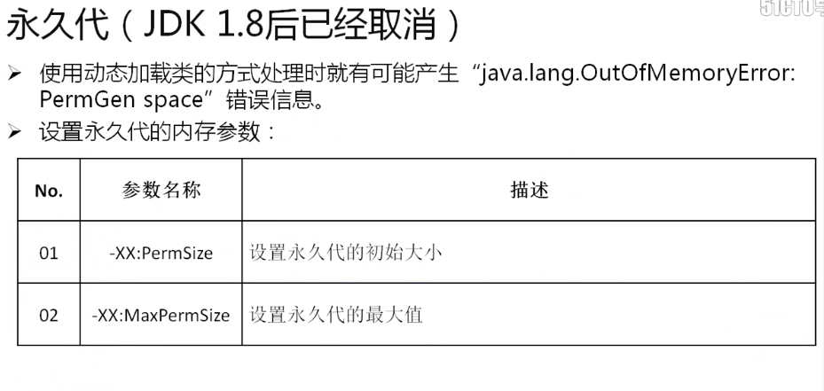

### 元空间（替代永久代）

jdk1.8开始正式取下了永久代，取而代之的就是元空间（MetaSpace），所谓元空间的本质指的就是本机的物理内存，其作用和永久代相同。但是元空间和永久代最大区别：

元空间使用的物理内存（收到本机的物理内存的限制），而永久代是JVM的内存空间，本身受到JVM的限制。

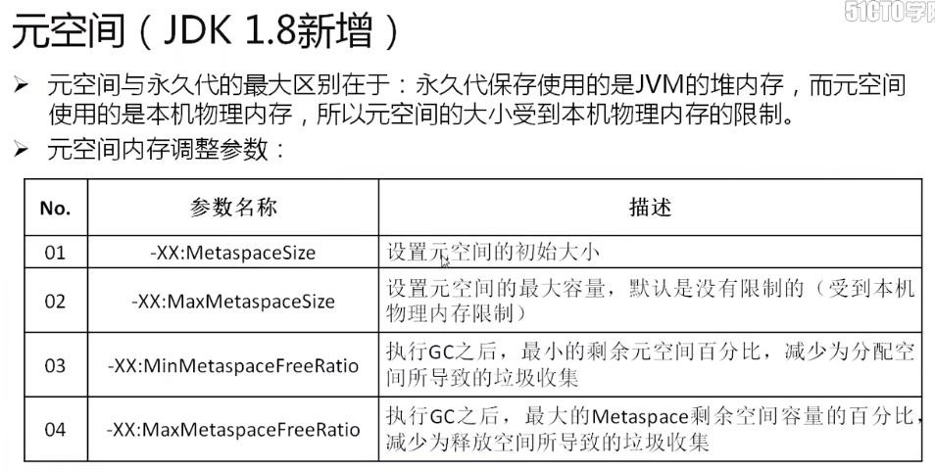

对于OOM的错误信息，可以分为：堆内存溢出（Java heap space）、元空间溢出（Metaspace）、永久代溢出（PermGem space）;

问：是否知道OOM？怎么会出现？

* OutOfMemoryError指的是内存溢出问题，内存溢出需要考虑以下几种情况：
  + java堆内存溢出（Java heap space）：出现在Full GC失败后
  + 永久代溢出（PermGem space）：一个方法中出现的内存溢出
  + 元空间溢出（Metaspace）：分配的物理内存不足，或数据量高于物理内存。

## JVM垃圾回收策略

### 垃圾回收策略概览

JVM会自己选择合适的垃圾回收策略，而开发者也可以自己来设置自己所需要的垃圾收集策略，但是就个人而言，强烈建议采用默认的垃圾收集处理机制。

垃圾收集一定要分两个空间考虑：年轻代、老年代。老年代的内存空间要大于年轻代的内存空间，所以老年代的对象每次执行Full GC都会消耗更多的时间。

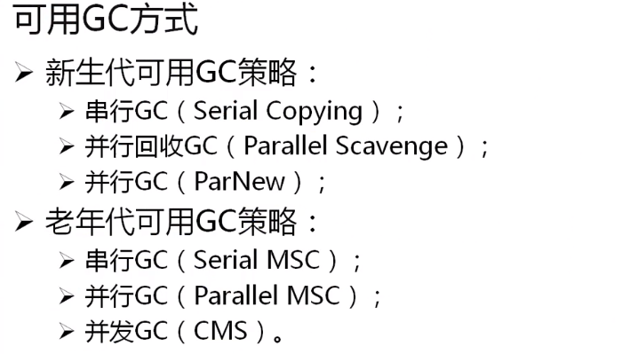

同一种垃圾回收策略，有可能会根据触发内存代的不同有不同的效果，所以先看各个内存策略的特点。

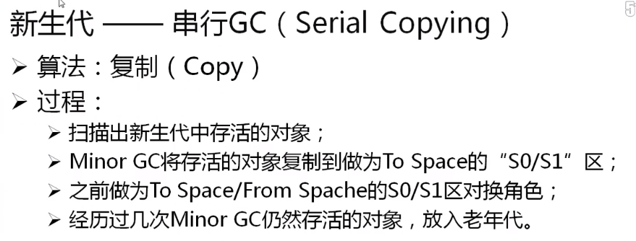

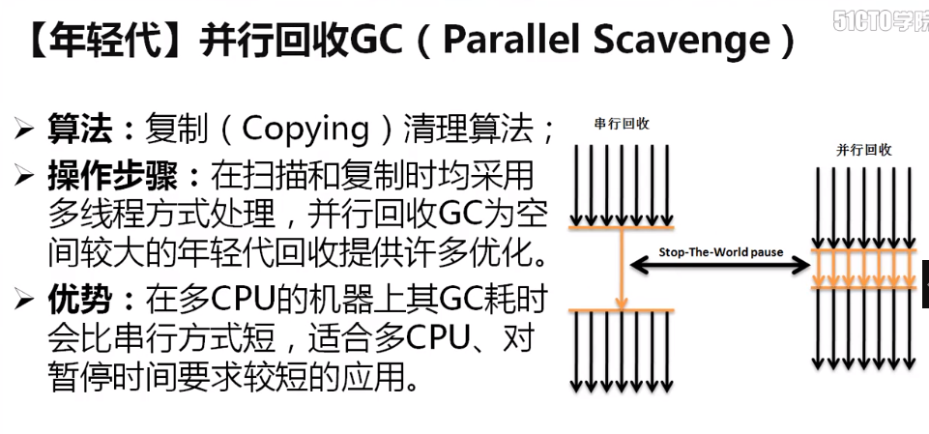

也就是说现在同一个GC的处理操作，需要多个线程共同完成，一个线程负责内存的扫描（扫描出所有的不用的内存对象），而另一个线程负责对象的复制操作。

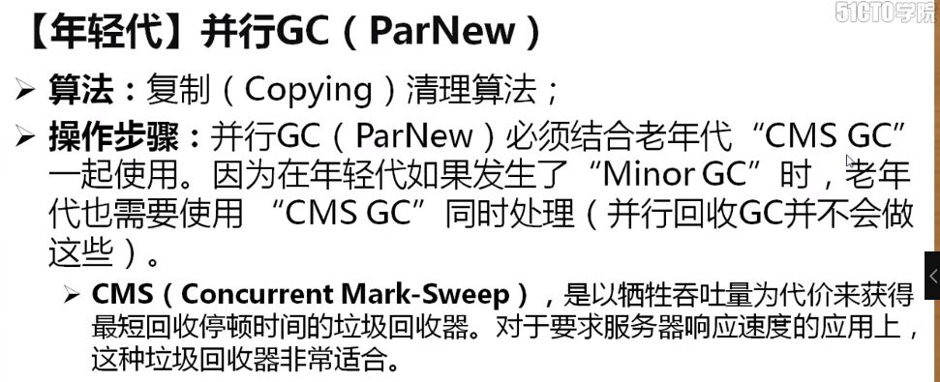

并行回收只是处理年轻代的，而并行GC需要与老年代的GC结合。

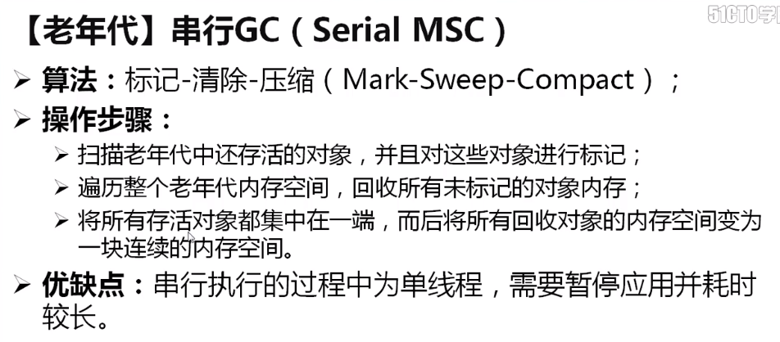

所有的串行GC处理都只是单线程处理，那么进行处理的时候都必须暂停操作。

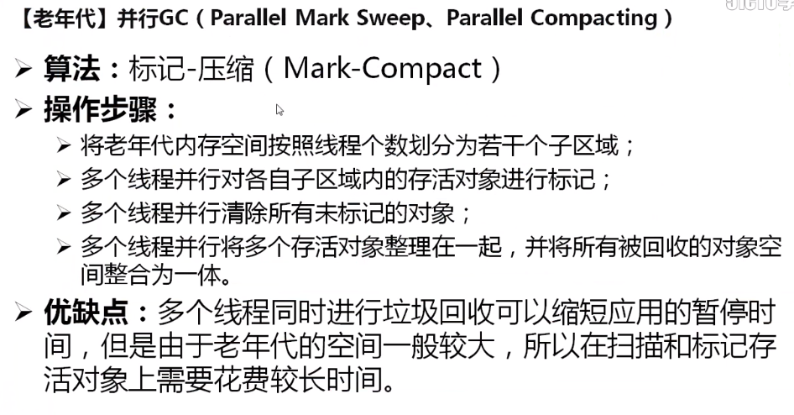

与串行的GC相比，整体的操作只是多了一个多线程的支持，但是这样的暂停时间就会减少。

逼上述并行GC还要好的是CMS并行GC。

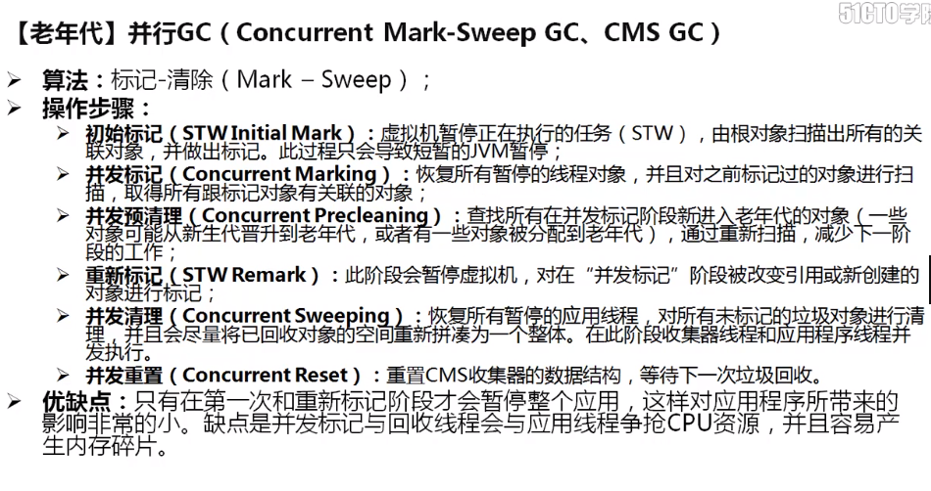

STW(stop the world pause)

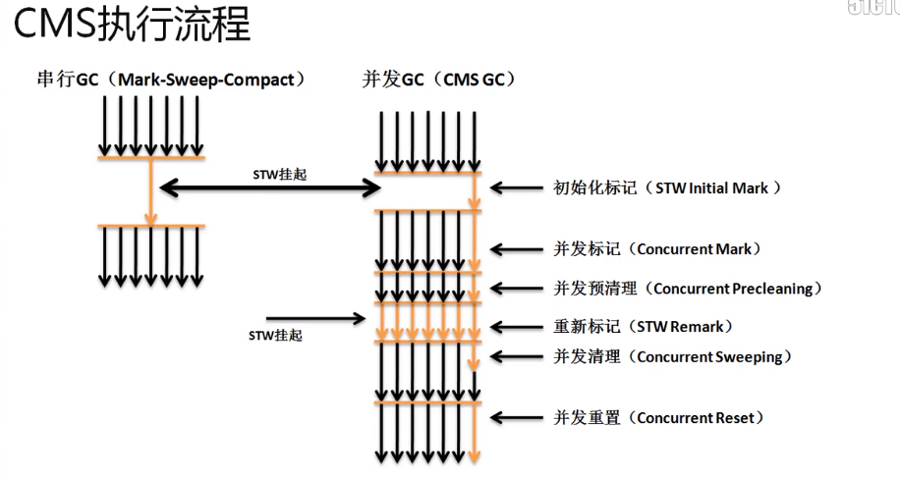

### 垃圾回收策略配置

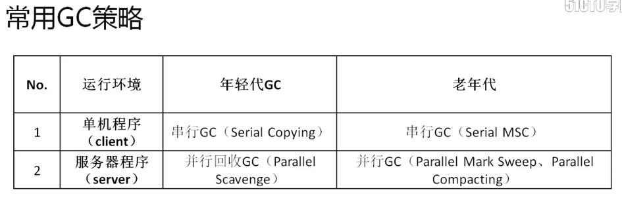

对于JVM而言，本身有两种运行模式：单机版客户端程序（client）、服务器程序（Server）。

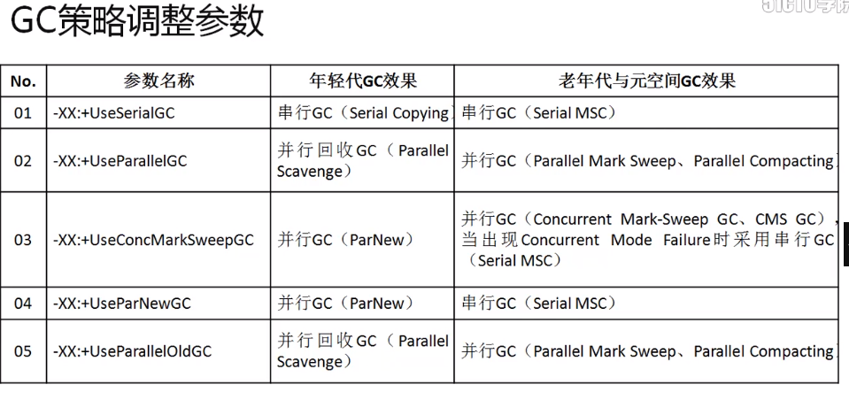

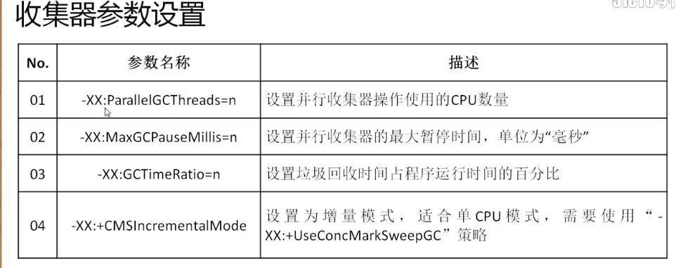

如果要想确认使用的GC处理，首先需要知道当前主机上可以支持的处理进程数量。

取得可用进程数量：

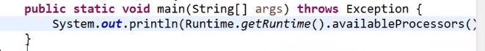

观察是使用的默认GC处理模式：



## G1收集器

### 1、G1收集器简介

很多的GC收集器策略虽然提供了，但是依然会发祥这些策略，总会有那么一点点的不合理，造成不合理的本质只有一点，内存一大，什么都废了。

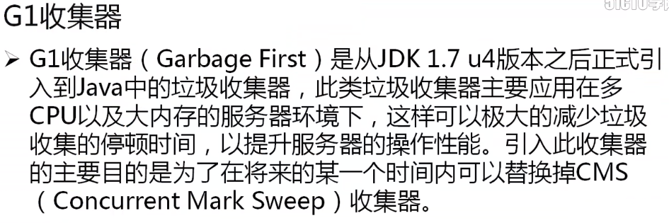

对于java服务器而言，如何去选择一个合适的配置呢？默认情况下java会为每一个线程分配1M的内存空间。

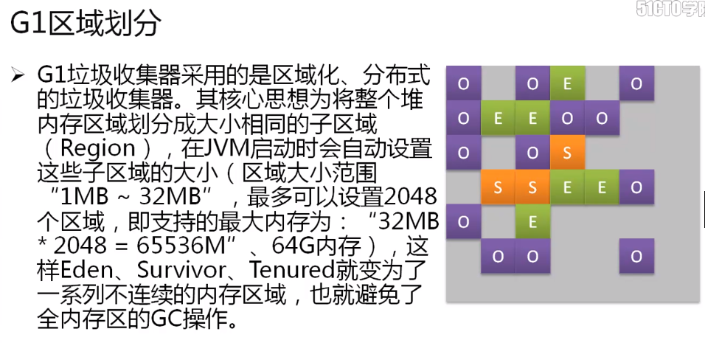

此时按照G1的实现方案相当于现在将所有的子区域合并在一起，也不再进行任何的区分，这样就相当于所有的内存区域都可以按照统一的方式进行规划处理。

### 2、G1收集策略

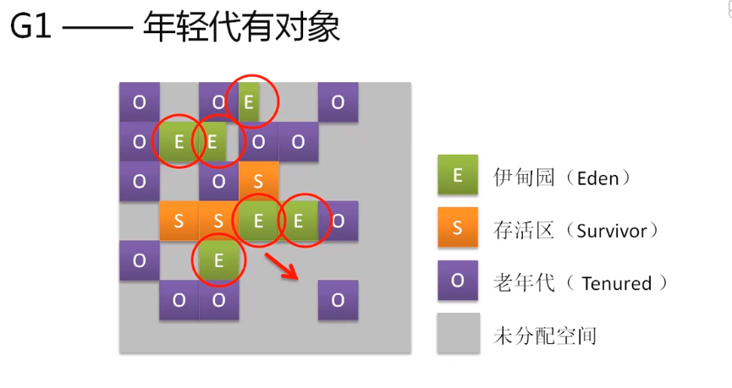

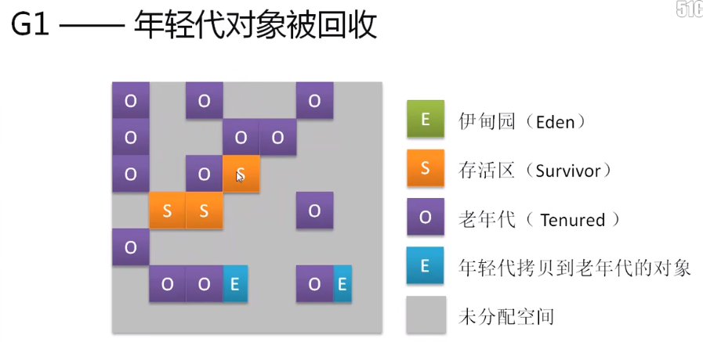

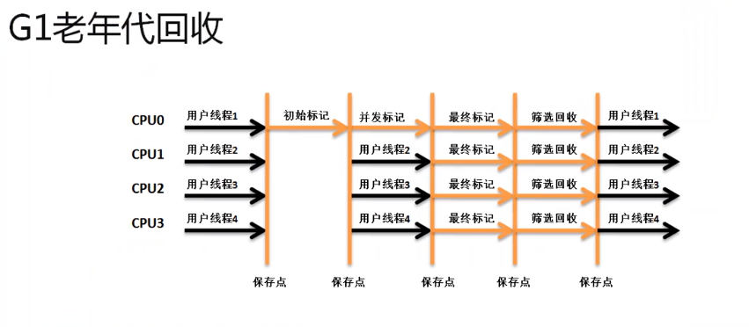

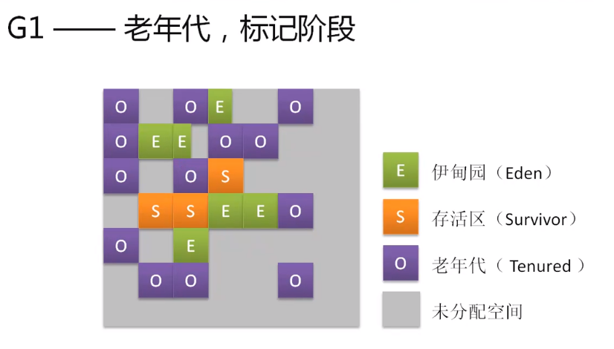

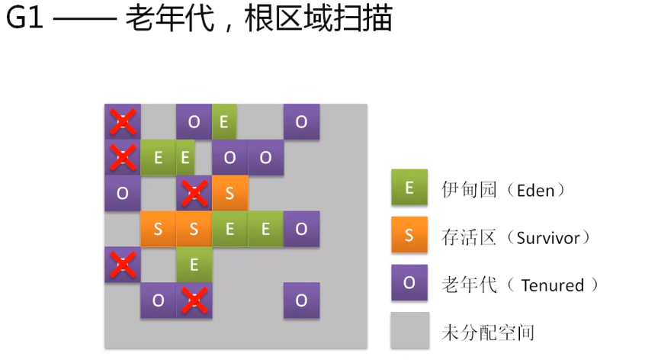

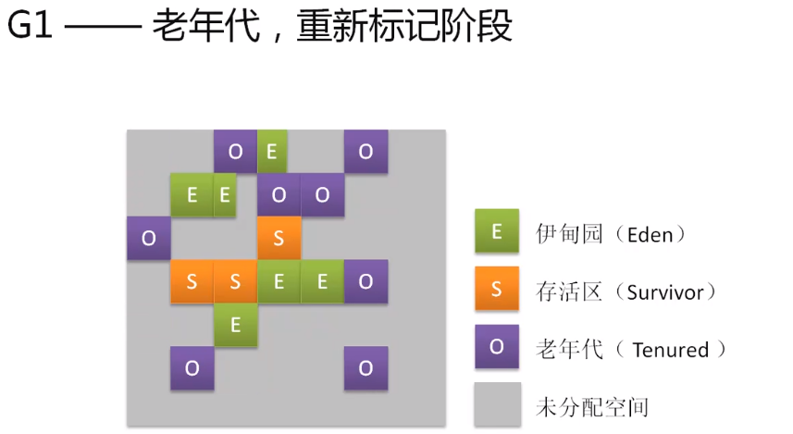

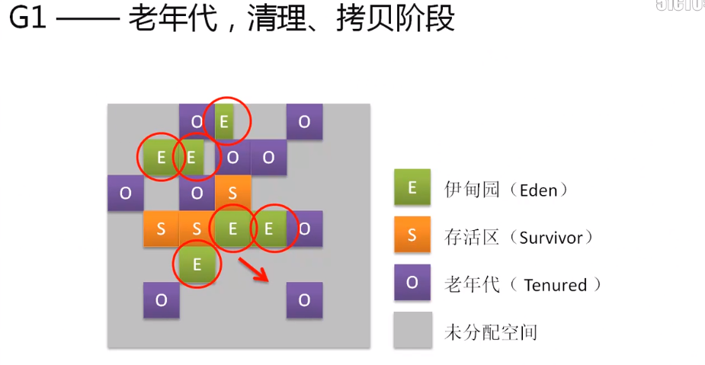

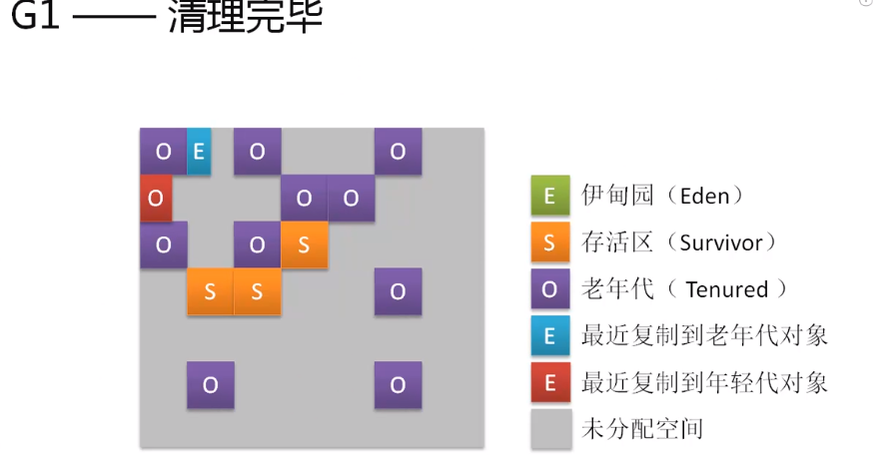

在整个的G1进行标记和清理的时候是按照区域完成的，这样不影响其他区域的执行，除此之外，使用的形式和之前的CMS都是非常类似的操作方式。

### G1相关处理参数

如果要使用G1收集器，则必须有用户自己进行参数的指定，有如下的可用参数：

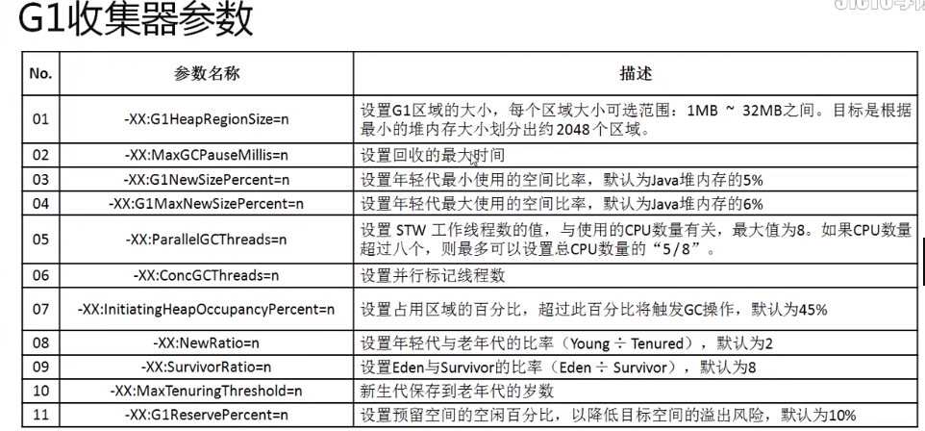

使用G1收集器：

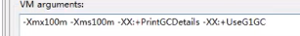

G1的垃圾收集处理性能一定要比传统的GC处理要高，